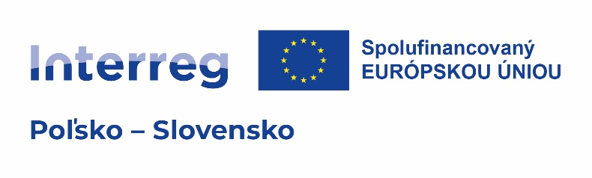

Príloha č. 3
SÚHLAS SO SPRACÚVANÍM OSOBNÝCH ÚDAJOV KANDIDÁTA NA EXPERTA PRE KVALITATÍVNE HODNOTENIE MALÝCH PROJEKTOV ORGANIZÁTOROM VÝZVY PRE KANDIDÁTOV NA EXPERTOV A ORGÁNMI ZAPOJENÝMI DO REALIZÁCIE PROGRAMU INTERREG POĽSKO – SLOVENSKO 2021 – 2027
V súlade s čl. 13 ods. 1 a ods. 2 nariadenia Európskeho parlamentu a Rady (EÚ) 2016/679 z 27. apríla 2016 o ochrane fyzických osôb pri spracúvaní osobných údajov a o voľnom pohybe takýchto údajov, ktorým sa zrušuje smernica 95/46/ES (všeobecné nariadenie
o ochrane údajov) vás informujeme o nasledujúcich skutočnostiach:
- Prevádzkovateľom vašich osobných údajov je Združenie ”Región Beskydy”
ul. Widok 18/3 43-300 Bielsko-Biała, biuro@euroregion-beskidy.pl.
- Vaše osobné údaje budú spracúvané s cieľom:
  - realizácie postupu, ktorého cieľom je vymenovanie Skupiny expertov pre kvalitatívne hodnotenie malých projektov v rámci Fondu malých projektov programu Interreg Poľsko – Slovensko 2021 – 2027, ktorého správcom je Združenie ”Región Beskydy”
  - výkonu činností nevyhnutných na výber experta pre kvalitatívne hodnotenie malých projektov a realizáciu úloh súvisiacich s výkonom práv a povinností príslušného orgánu,
  - uzatvorenia a plnenia zmluvy o účasti na realizácii úloh súvisiacich s kvalitatívnym hodnotením výkonom práv a povinností príslušného orgánu,
  - hodnotenia práce experta,
  - archivácie dokumentov.
- Právny základ spracúvania osobných údajov:
  - zákonná povinnosť uložená prevádzkovateľovi v zmysle čl. 6 ods. 1 písm. c) GDPR,
  - zmluva uzatvorená s vami alebo postupy, ktorých účelom je takúto zmluvu uzatvoriť (čl. 6 ods. 1. písm. b) GDPR),
  - Zákon č. 18/2018 Z.z o ochrane osobných údajov a o zmene a doplnení niektorých zákonov.
- Príjemcami vašich osobných údajov budú subjekty oprávnené na ich spracúvanie na základe zmluvy o zverení údajov a na tento účel môžu byť vaše údaje poskytnuté subjektom pôsobiacim na základe zmluvy o zverení osobných údajov alebo subjektom oprávneným podľa právnych predpisov. Údaje budú poskytované záujemcom v rozsahu, ktorý je verejnou informáciou.
- Vaše osobné údaje môžu byť prenesené do tretej krajiny/medzinárodných organizácií, ak bude takáto potreba vyplývať zo stanov, dohôd a zmlúv. V prípade prenosu osobných údajov mimo Európskeho hospodárskeho priestoru vás o tom bude prevádzkovateľ informovať.
- Máte právo na prístup k vašim osobným údajom a právo na ich opravu alebo vymazanie, alebo obmedzenie spracúvania, ako aj právo požiadať, aby prestali sa spracúvať, právo na prenosnosť údajov a právo podať sťažnosť predsedovi Úradu na ochranu osobných údajov.
- Poskytnutie osobných údajov je zákonnou povinnosťou. Ak ich neposkytnete, nebudete sa môcť uchádzať o status experta pre kvalitatívne hodnotenie malých projektov v rámci Fondu malých projektov programu Interreg Poľsko – Slovensko 2021 – 2027 a nebude možné s vami uzatvoriť zmluvu.
- Vaše osobné údaje nebudú predmetom automatizovaného rozhodovania vrátane profilovania uvedeného v čl. 22 GDPR.
- Vaše osobné údaje budú uchovávané po dobu stanovenú v nariadení Európskeho parlamentu a Rady (EÚ) č. 1303/2013 zo 17. decembra 2013 so zohľadnením vnútroštátnych predpisov o archivácii dokumentov.

.......................................................…………………………
Miesto, dátum a podpis

